Краевой форум «Большое искусство детям»
16 апреля 2026 г. на базе МАОУ «Кондратовская средняя школа «Сфера» и МАДОУ «Кондратовский детский сад «Акварельки» прошел краевой форум «Большое искусство детям».
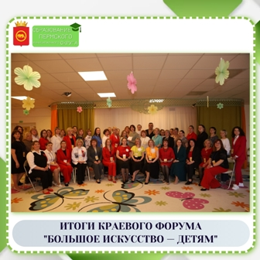
Цель форума: выявление, обобщение и распространение педагогического опыта в области организации образовательной среды, ориентированной на развитие художественного восприятия детей дошкольного возраста посредством взаимодействия с произведениями живописи.
На пленарном заседании с приветственным словом выступили Анастасия Александровна Подушкина, начальник отдела дошкольного образования Управления образования Администрации Пермского муниципального округа и Сергей Борисович Фадеев, кандидат педагогических наук, ведущий научный сотрудник Института развития образования Пермского края.

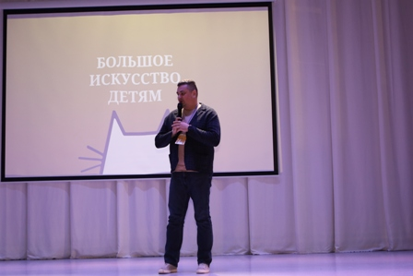
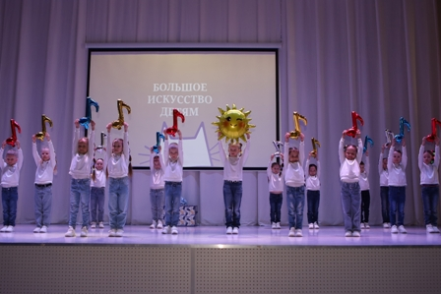
На пленарной части выступили Людмила Владимировна Коломийченко, д.п.н., профессор, зав. кафедрой дошкольной педагогики и психологии ПГГПУ и Ксения Владимировна Зубакина, руководитель отдела образовательных программ Пермской государственной художественной галереи.
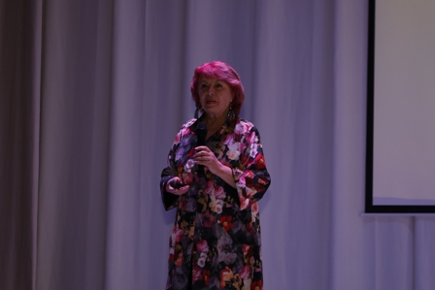
Участники форума работали на 4 секциях: Педагогическое искусство: обмен опытом и вдохновением",
"Педагогическое искусство: Картинная галерея"
"Методы искусства: креативные подходы в образовании" и
"Искусство объединяет".
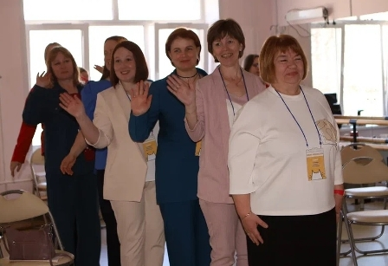
По окончании работы форума состоялась рефлексия: педагоги подвели итоги, обменялись контактами и наметили пути дальнейшего сотрудничества.
ГАУ ДПО «ИРО ПК» благодарит Талантову Оксану Сергеевну, заведующую и коллектив МАДОУ «Кондратовский детский сад «Акварельки» за прекрасную организацию и профессионализм в проведении форума!
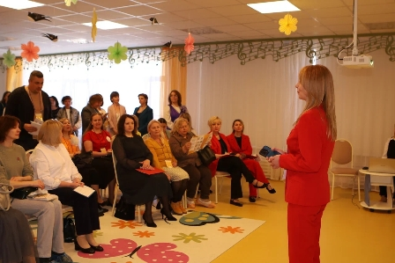
Презентации участников Форума можно скачать по ссылке: https://yadi.sk/d/yClOw-h5fxWvkA

